Presseinformation

Green Deal im Tourismus: Hotel Mohren in Oberstdorf belohnt Bahnanreisende mit 10% Umweltangebot

20er Jahre treffen auf Nachhaltigkeit – Das 4-Sterne Hotel Mohren lässt als Grandhotel im Oberstdorfer Ortskern nicht nur die goldenen Jahre wieder aufleben, sondern geht auch neue Wege in Sachen umweltverträglichem Tourismus. Die neueste grüne Idee der Hoteliers: ein eigenes Umweltangebot, das dem Gast bei Bahnanreise 10% Nachlass auf die Hotelbuchung gewährt - ein Novum in der Hotellerie.
Oberstdorf, 31.01.2023 – Die aktuelle Reiseanalyse der Forschungsgemeinschaft Urlaub und Reisen (FUR e.V., 2022) zeigt, dass das Thema Nachhaltigkeit auch unter Reisenden eine immer größere Rolle spielt. Bei Kurzurlaubsreisen bis 3 Tage Aufenthaltsdauer gaben 44% der Befragten an, dass ihnen Nachhaltigkeit wichtig sei¹. Trotzdem finden weiterhin ca. 55% aller längeren Reisen mit dem Auto und 34% mit dem Flugzeug statt¹. Gerade Flugreisen haben immer noch einen besonders großen Einfluss auf die Umwelt. Betrachtet man die Treibhausgasbilanz einer Person in Deutschland, so nimmt die jährliche Mobilität inklusive Flugreise etwa 20% des gesamten CO2-Jahresausstoßes dieser Person in Anspruch.
Dass Reisen noch umweltverträglicher gehen muss, davon ist die Hoteliersfamilie des Hotel Mohren in Oberstdorf überzeugt. „Wir möchten unsere Gäste dazu motivieren, ihren Urlaub nachhaltiger zu verbringen.“, so Hoteldirektor André Brandt. „Es wird heutzutage viel über das Thema Nachhaltigkeit und nachhaltiges Reisen diskutiert. Die Politik spricht über den Green Deal. Aber nur diskutieren bringt uns nicht weiter. Die Zahlen liegen auf dem Tisch und unser Umweltangebot ist unser Beitrag zum ökologischen Fußabdruck unserer Gäste. Sozusagen unser touristischer Green Deal.“
Aufgrund seiner Lage im Herzen von Oberstdorf und guter Vernetzung sieht Brandt den Urlauber von morgen sogar ganz ohne Auto auskommen. Wer mit der Bahn oder dem Bus anreist, profitiert nicht nur von günstigeren Zimmerpreisen, sondern hat auch vor Ort noch allerlei Vergünstigungen. So bietet das Hotel Mohren im Sommer gratis Bergbahntickets für alle Oberstdorfer Bergbahnen. Zusätzlich fahren alle Oberstdorfer Übernachtungsgäste kostenfrei im gesamten Oberstdorfer Busnetz – Sommer wie Winter. Ein Modell, dass eine besonders grüne Wertschöpfung ermöglicht, so Brandt. „Wir reduzieren die Urlaubs-Emissionen, bringen unseren Partnern in der Region zusätzlichen Verdienst und – das ist das Wichtigste – wir schaffen Bewusstsein dafür, dass ein Urlaub in Deutschland mit öffentlichen Verkehrsmitteln nachhaltig, wertbringend und trotzdem komfortabel ist.“
Abdruck honorarfrei – Beleg erbeten.
Quellenangabe:
¹ http://reiseanalyse.de/wp-content/uploads/2023/01/UBA_Nachhaltigkeit_bei_Urlaubsreisen_Bericht2022-1.pdf
² https://de.statista.com/themen/3505/nachhaltiges-reisen/#topicHeader__wrapper

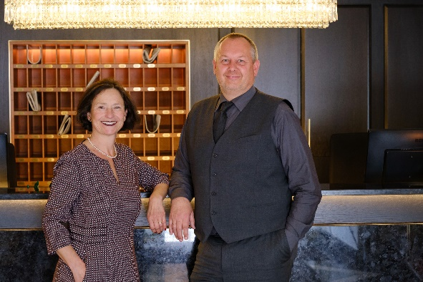
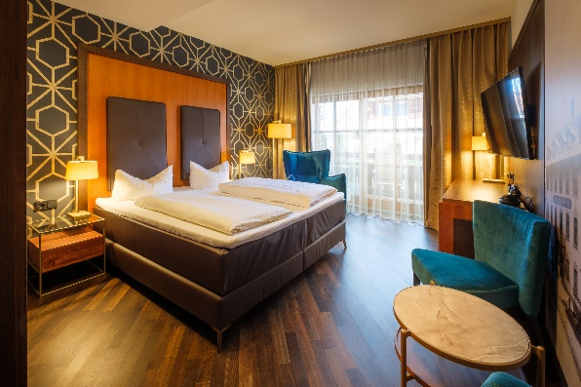

Gastgeberfamilie Tina und André Brandt Signature-Zimmer im Stil der 20er Jahre
Bilder © Hotel Mohren

Hotel Mohren
Gepflegter Müßiggang im Herzen Oberstdorfs – und das seit über 500 Jahren. Denn geschichtlich erwähnt wurde das Hotel Mohren bereits 1478 als „Taferne beyr Kirchen“. Es ist damit nicht nur das älteste Haus am Platz sondern auch pulsierender Mittelpunkt im Zentrum Oberstdorfs.
Hier treffen Mondänität und Gemütlichkeit im Stile der goldenen 20er Jahre aufeinander. Alte Gepflogenheiten werden wieder zum Leben erweckt und mit Lässigkeit und modernem Selbstverständnis neu interpretiert. Mit Vintage-Elementen kombinierte Design-Klassiker lassen den Stil alter Grandhotels aufleben und vermitteln das Gefühl des Besonderen. Alles mit genau einem Ziel: Raum und Gelegenheit für Muße und das süße Nichtstun zu schaffen.
Deshalb verschreibt sich das Hotel-Team rund um Küchenchef Daniel Höfling auch dem Genuss für alle Sinne. Mit Leidenschaft und Expertise werden altbekannte Gerichte in die Moderne übersetzt und durch edle Tropfen aus dem über 500 Jahre alten Weinkeller ergänzt. Ein Haus des guten Geschmacks, welches seinesgleichen sucht.
Besonderheiten: Mitten am Oberstdorfer Marktplatz ▪ 500 Jahre alter Weinkeller für Weinproben und Veranstaltungen ▪ Design im Stil der 20er Jahre ▪ Highlight-Gericht: Boeuf de Ferdinand serviert unter der goldenen Mohren Cloche

Pressekontakt
Oberstdorf Event GmbH ▪ Jana Rettke ▪ Tel. +49 (0)8322 / 5009060 ▪ pr@oberstdorf-event.de
Hotelkontakt
Hotel Mohren ▪ André Brandt ▪ Tel. +49 (0)8322 / 9120 ▪ www.hotel-mohren.de

